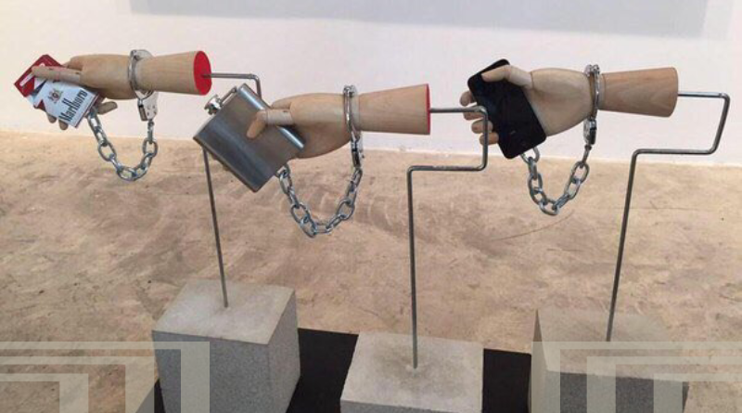
Зависимое поведение.
Зависимое поведение представляет собой попытку бегства от реальности при помощи изменения своего психического состояния через прием некоторых веществ (алкоголь, наркотики) или постоянной фиксации внимания на определенных предметах или активностях (азартные, компьютерные игры), что сопровождается развитием интенсивных эмоций.
Другими словами, никто и ничто не приносит такого удовольствия и радости, как «объект», от которого зависишь, к нему постоянно стремишься, оправдывая это стремление чем угодно. Если по какой-то причине не удается изменить свое психическое состояние посредством объекта, от которого зависишь – начинается «ломка» – болезненное психическое и физическое переживание, облегчить которое может только объект зависимости.
Для зависимого человека, с одной стороны, характерна низкая переносимость напряжения и стрессовых ситуаций (и как только возникает стрессовая ситуация, возникает желание прибегнуть к объекту зависимости, чтобы успокоиться), с другой стороны, зависимый человек может сутками выносить любое напряжение и стресс, если они необходимы для реализации зависимого поведения.
Зависимость обеспечивает мнимую безопасность и эмоциональный комфорт, поэтому используется человеком в качестве иллюзорного способа решения конфликтов, с которыми ему приходится сталкиваться в реальной жизни. Зависимая личность предпочитает избегание проблем, как главный способ их преодоления, по принципу «с глаз долой – из сердца вон».
Как человек попадает в рабство зависимости?
- Начало формирования зависимых форм поведения происходит всегда на эмоциональном уровне. «Исходная точка» – переживание интенсивного острого изменения психического состояния в виде повышенного настроения, чувства радости, экстаза, необычного подъема, ощущение драматизма, риска в связи с определенными действиями (прием вещества, изменяющего психическое состояние, переживание в связи с ситуацией риска в игре и др.) и фиксация в сознании этой связи. У человека, испытавшего подобные эмоции, появляется понимание того, что, оказывается, существуют доступные способы достаточно быстро и без особых усилий изменить свое психическое состояние.
- Следующий этап зависимого поведения характеризуется формированием последовательности прибегания к объекту зависимости. Устанавливается определенная частота реализации зависимого поведения. («Каждую пятницу расслабляюсь алкоголем», «Вечер – за компьютер!»)
- На третьем этапе прибегание к зависимым формам поведения становится «стереотипным, привычным типом реагирования. Человек становится невосприимчивым к критике, поверхностным в оценках и суждениях (оцениваются внешние признаки состояний окружающих, а не их внутреннюю суть). Акцент общения смещается с самого процесса на результат: отстоять своё право на зависимое поведение, либо получить то, что нужно для «обслуживания» зависимости. Желание искусственного изменения своего психического состояния становится настолько интенсивным, что отношение к проблемам окружающих людей, включая наиболее близких, теряет какое–либо значение.
- Четвертый этап – полная доминация зависимого поведения. Происходит полное погружение в зависимость, отчуждение и изоляция от общества. Человек приходит к тому, что уже не может существовать без своего пристрастия, оно заменяет ему всё – друзей, реальные эмоции, становится центром его существования. Пристрастие поглощает личность целиком, занимает все мысли, время, силы, энергию и эмоции до такой степени, что зависимый уже не может адаптироваться к жизни и заниматься чем-то другим, получать удовольствие каким-либо иным способом. Мир реальной жизни оказывается закрытым. Зависимость на данном этапе уже не приносит прежнего удовлетворения, но без нее еще хуже.
- Пятый этап носит характер катастрофы. Зависимое поведение разрушает и психику, и биологические процессы. Очень тяжелые последствия развиваются у лиц с наркотической зависимостью: интоксикация поражает органы и системы в целом, вызывает истощение всех жизненно важных ресурсов. Наступает период общего кризиса, духовного опустошения.
Зависимости разделяют на два основных вида:
Химические. Потребность в объекте зависимости выражается физиологическими реакциями. Сюда относятся: наркомания, алкоголизм, токсикомания.
Нехимические (психологические, субстанционные) аддикции. Потребность в объекте выражается в крайнем психологическом дискомфорте. Количество психологических зависимостей растет. (компьютерные зависимости, игорные зависимости, эмоциональные созависимости (секс- и любовные зависимости), трудо- или работаголизм, пищевые зависимости и тд.)
Социально приемлемые формы аддикции: духовные практики, медитации, влюбленность, творчество, трудоголизм, интернет – зависимость, шопоголизм, экстремальный спорт, переедание.
Социально опасные: токсикомания, наркозависимость, клептомания и др.
Таким образо объетом зависимости может быть что угодно, но отличие зависимости от увлечений и хобби – разрушительное воздействие на личность.
Критерии зависимости:
- игнорирование значимых ранее событий и действий, как результат зависимого поведения;
- распад прежних отношений и связей, смена значимого окружения;
- враждебное отношение и непонимание со стороны значимых для зависимого человека людей, скрытность или раздражительность, когда окружающие критикуют его поведение;
- чувство вины или беспокойства относительно собственной зависимости;
- безуспешные попытки сокращать зависимое поведение.
Как стать свободным?
Практически от любой формы зависимости избавиться сложно… На сегодняшний день не существует одного определенного гарантированного способа избавления от зависимости. Нет волшебных таблеток и методов. Но все согласны с тем, что проблема не в объекте зависимости (наркотики, алкоголь, игры), а в самом человеке, попадающем в рабство зависимостию
Если хочешь быть свободным, начинай с самого главного – задай себе вопрос: «Почему хочется уйти от реальности?» и постарайся ответить на него как можно честнее, по крайней мере, самому себе. В этом ответе и будет не только причина попадания в рабство, но и ключ к свободе.
Как это ни парадоксально, но свободным тяжело стать в одиночку, заручись поддержкой близких, обратись к специалистам.

Психолог Лютомская В.Р.
ГУЗ «Городская поликлиника №1 г.Гродно»

